Отчет

о проведенных в МБОУ «СОШ №1 с. Гехи» мероприятиях, приуроченных ко Дню рождения Первого Президента ЧР А-Х.А. Кадырова

В целях увековечения памяти Первого Президента ЧР Ахмат-Хаджи Кадырова и воспитания подрастающего поколения в духе патриотизма 17 августа 2017 года в школе было проведено мероприятие «Он ушел в бессмертие, чтобы остаться с нами навсегда». На этом мероприятии присутствовали учителя и учащиеся школы

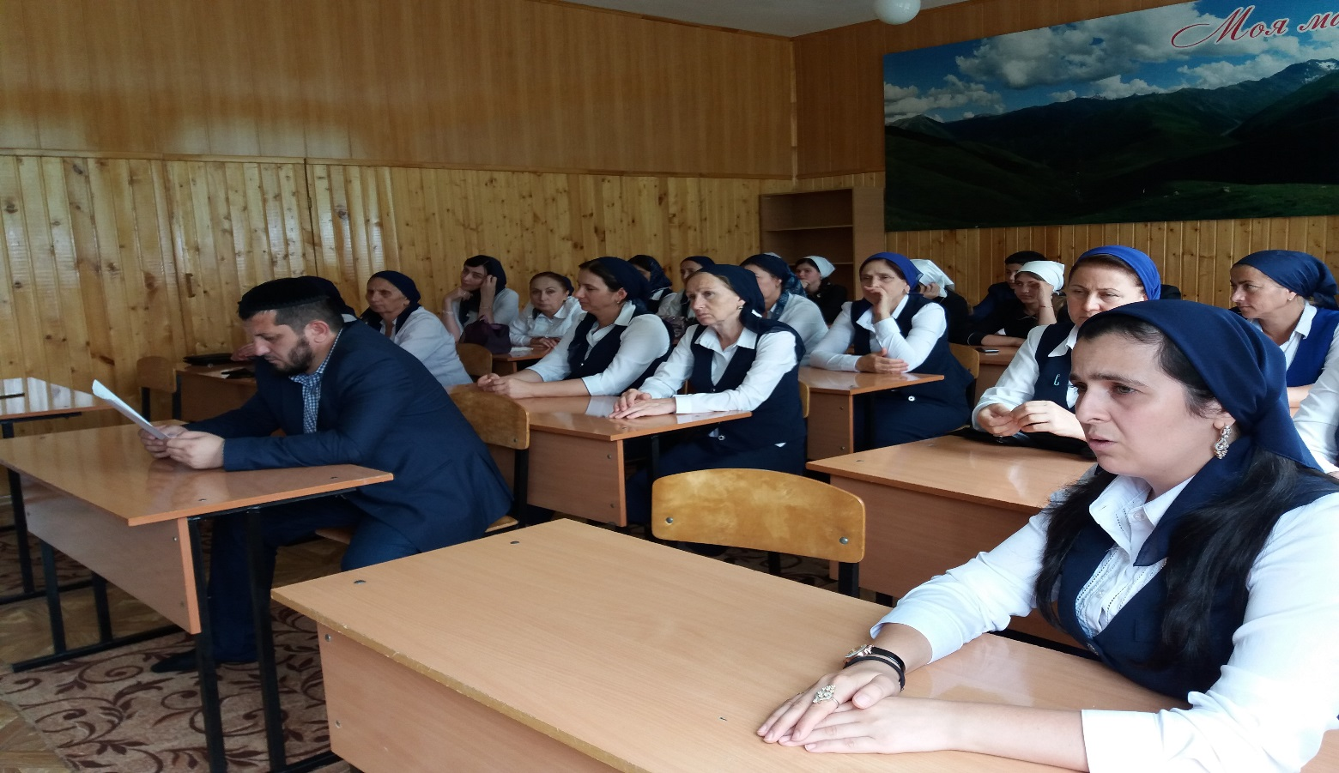

Мероприятие началось с выступления заместителя директора школы по ВР Хамзаева Л-А.Л.:

- Сегодня мы отмечаем 66 годовщину со дня рождения Первого Президента ЧР, Героя России А-Х. Кадырова. Время идет. Прошло 13 лет с того трагического дня, когда мы потеряли мудрого наставника. Празднование Дня Победы в 2004 году было омрачено страшным событием: в результате террористического акта в Грозном погибло 9 человек и более 60 было ранено.

В числе погибших был и Президент ЧР А.А. Кадыров.

Он был самой яркой фигурой чеченской политики и истинным вождем своего многострадального народа. Мудрость его живет в наших сердцах. Жизнь его промчалась ярким мгновением, но память о нем вечна.

Он значил для всего чеченского народа много. Являлся символом мира и процветания нашей республики, олицетворением надежды на лучшее будущее. Он всегда говорил, что гордился своим народом. Народ отвечал ему взаимностью. Мы гордились при жизни А.А. Кадыровым и гордимся им после его смерти. Он ушел непобежденным!

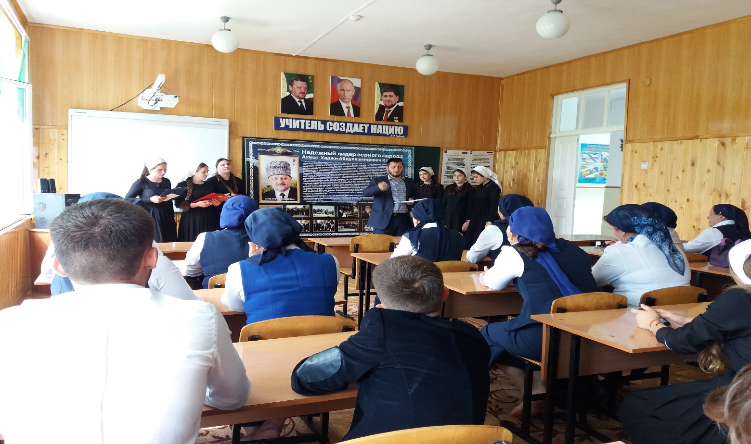

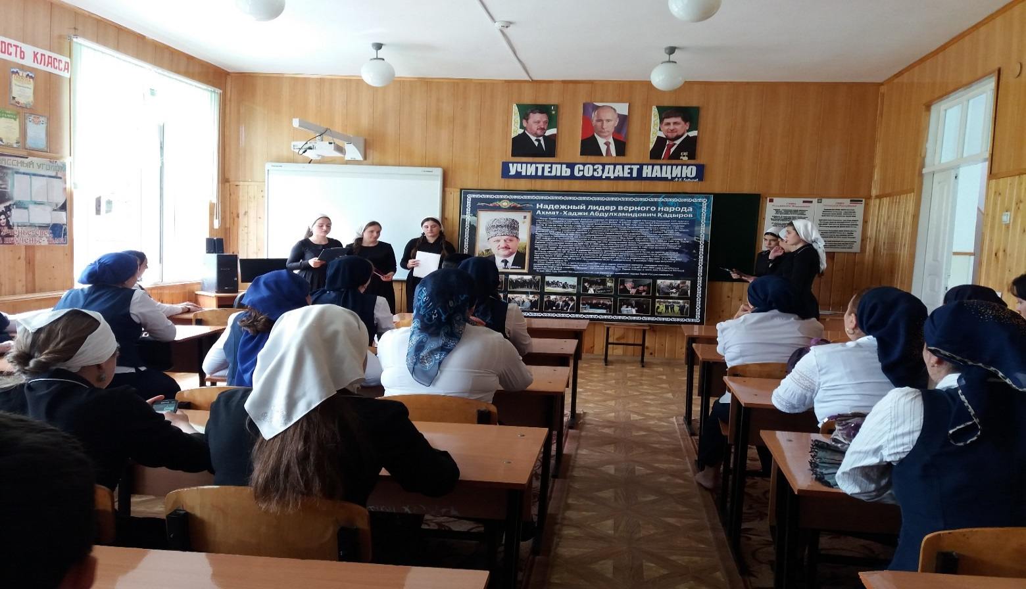

На мероприятии звучали стихи, посвященные Первому Президенту ЧР Герою России Ахмат-Хаджи Кадырову. В своих выступлениях ученики отметили духовно-нравственные ценности А-Х. Кадырова, который постоянно обращал внимание на молодое поколение. Ахмат-Хаджи Кадыров - человек, который принес мир в наши дома. Теплые слова были сказаны в адрес продолжателя дела своего отца Рамзана Ахматовича Кадырова. Чечню не узнаешь- лучшая в мире мечеть, исламский институт, новые школы, больницы, жилые дома.

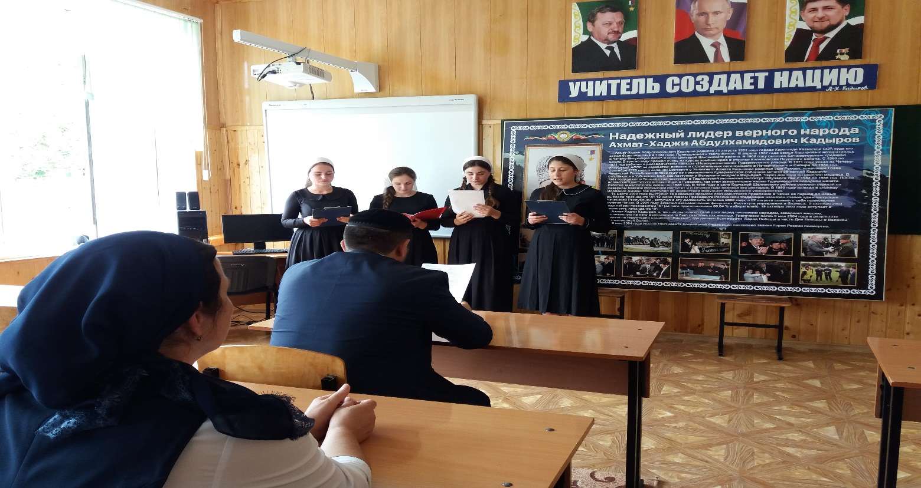

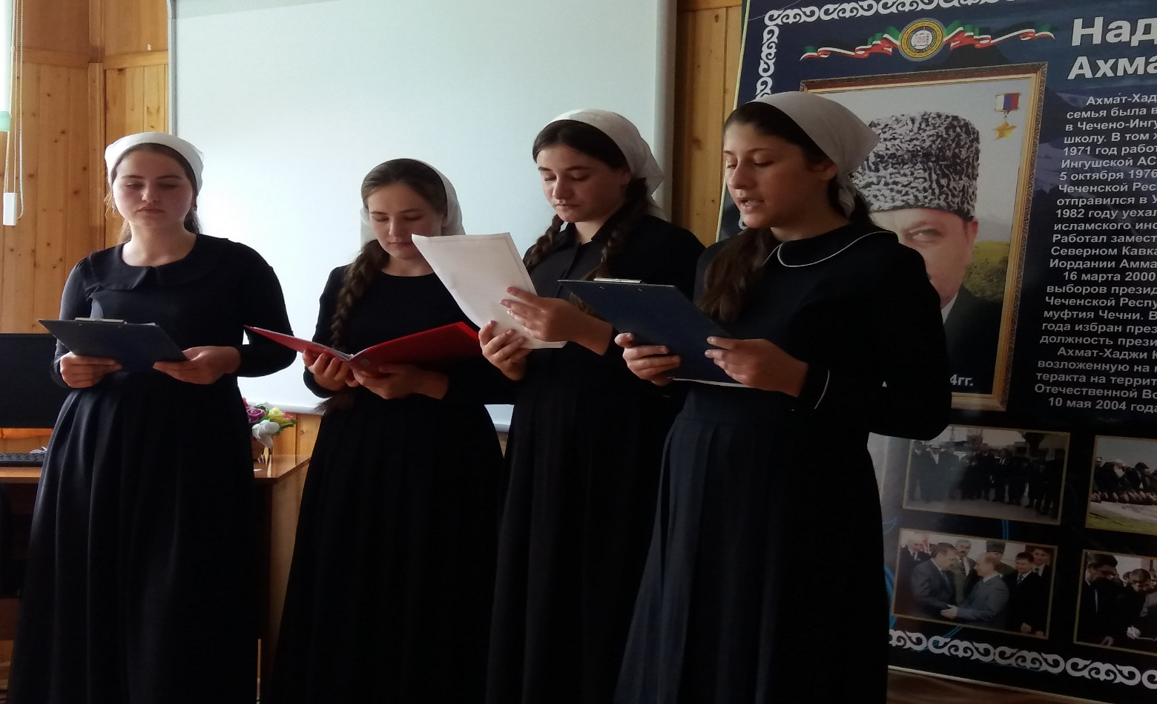

19 августа 2017 года был прочитан мовлид.

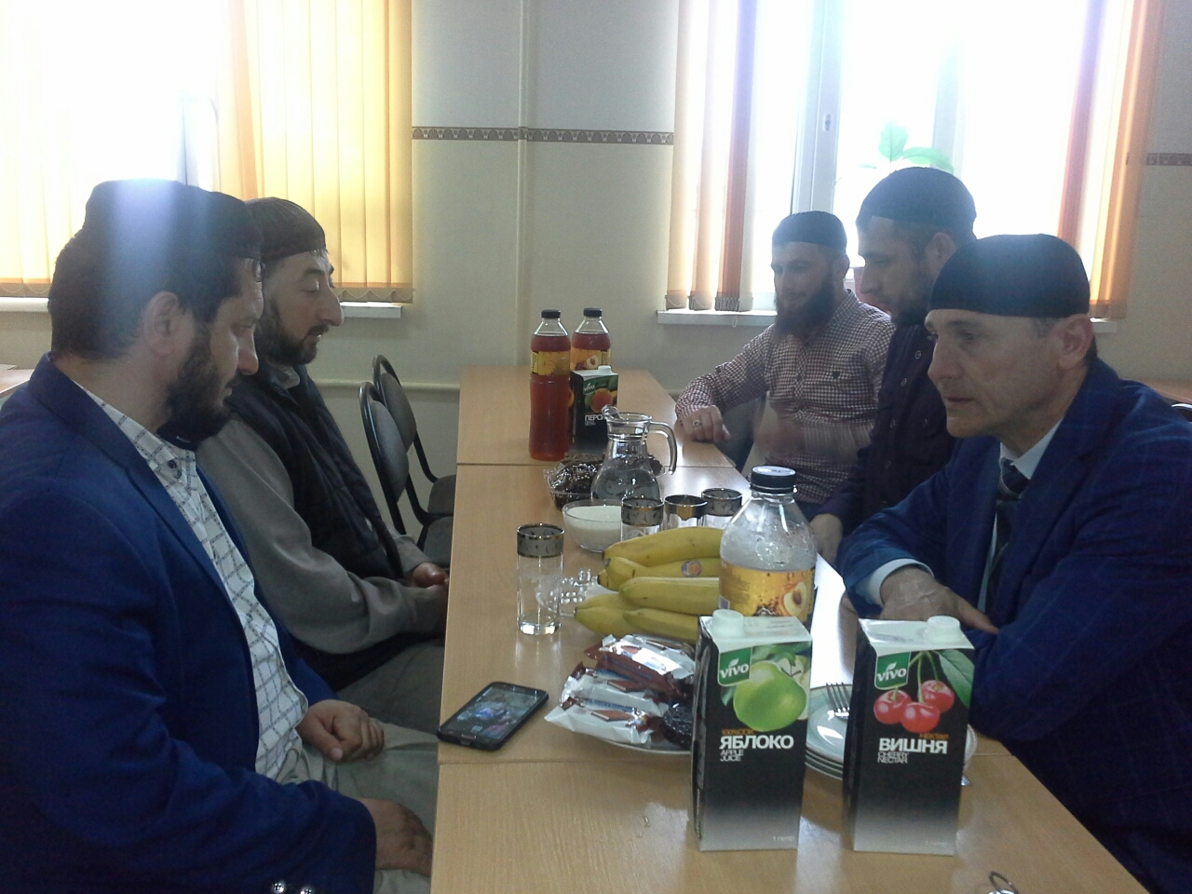

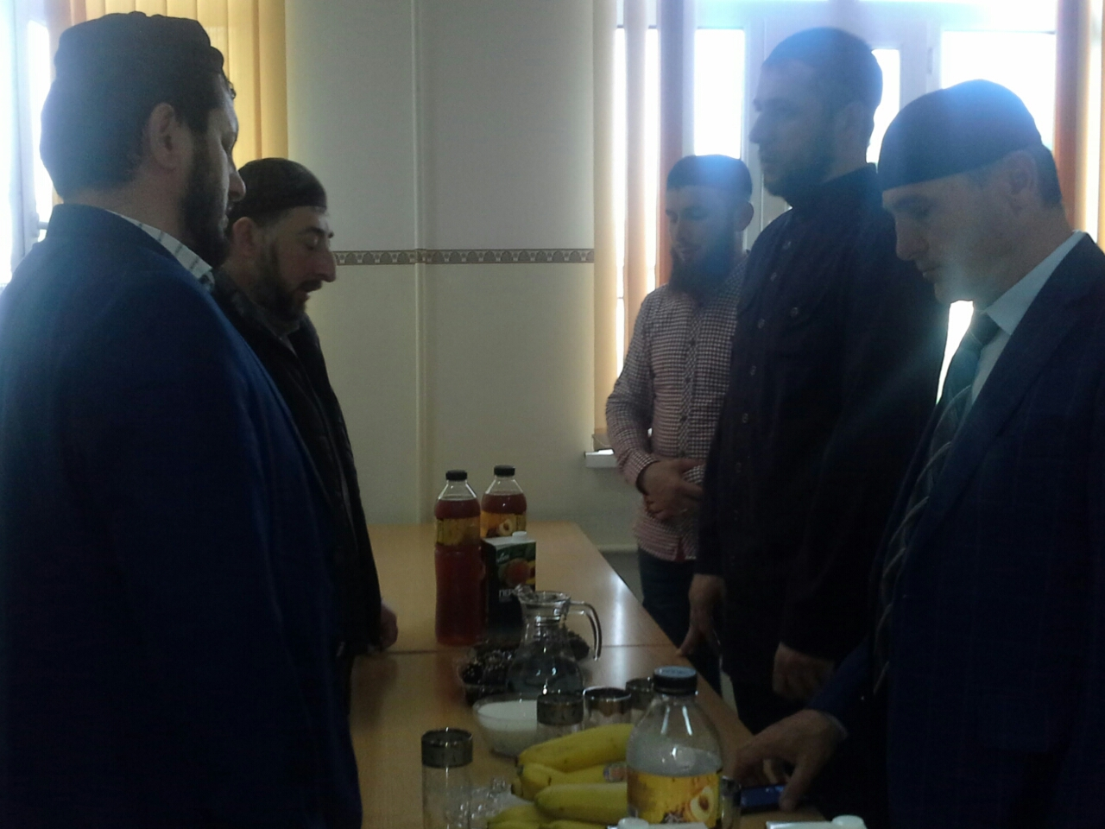

Директор И.У. Яхаев